**值 班 专 报**

**第109期**

**2023年4月19日**

每日情况汇总〔2023〕第109期

[天气预报]

天气：晴；温度：11℃~21℃；风向：南风6-7级。

【消防要情】

【灭火救援】

4月18日0时至4月19日0时，全市共接警出动9起。其中，火灾5起，出动消防车10台（次）、指战员50人（次）。抢险救援和社会救助4起，出动消防车8台（次）、指战员40人（次）。

【综合信息】

截止4月19日10时45分支队对火灾录入情况进行抽查，根据《火灾与警情统计系统应用管理暂行规定》要求，各队站无迟报警情。

4月18日20时07分，总队利用指挥视频系统对盘锦支队机关和所辖盘山大队、岳山街消防救援站、辽东湾大队、滨海大道消防救援站值班值守情况进行视频点调，值班人员全部在岗在位。**其中，盘山大队当日值班干部对水域救援“五个绝不允许”掌握不准确，辽东湾大队当日值班干部对交通事故救援时现场安全警戒距离设置要求掌握不准确。**

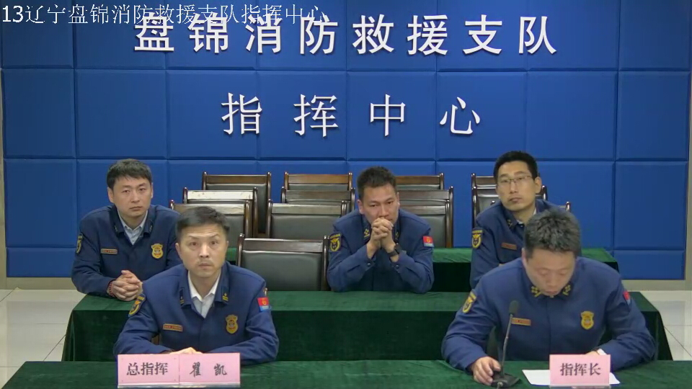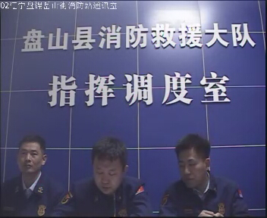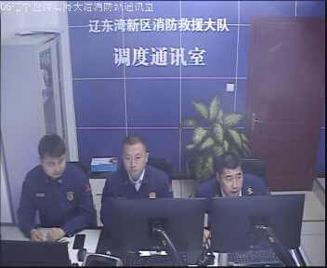

【全勤抽查】

4月18日8时30分支队对各单位交接班情况进行抽查，各单位值班人员均在岗在位。







【车辆监控】

4月18日，支队利用车辆监控系统对公园街消防站、兵工街消防站执勤车辆及行政车辆行驶情况进行抽查，公园街消防站、兵工街消防站车辆行驶状态平稳。



【队伍管理】

支队测酒4人、岳山街消防站测酒9人、向海大道消防站测酒5人、饮酒报备0人、饮酒安全提示51人，救援现场安全提示7条。



指挥中心 编辑人：赵春浩 刘忠宝